Tin học 7

Tuần 14 - Tiết 25 và 26

Bài 5. THAO TÁC VỚI BẢNG TÍNH (tiếp theo)

Nội dung bài học
3. Sao chép và di chuyển dữ liệu
a. Sao chép nội dung ô tính
Ưu điểm: giúp tiết kiệm thời gian và công sức
- Bước 1: Chọn ô hoặc các ô có dữ liệu muốn sao chép
- Bước 2: Chọn lệnh Copytrong nhóm Clipboard trên dải lệnh Home
hoặc dùng tổ hợp phím Ctrl + C
- Bước 3: Chọn ô muốn đưa thông tin sao chép vào.
- Bước 4: Chọn lệnh Paste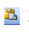trong nhóm Clipboard hoặc dùng tổ hợp phím Ctrl + V
Lưu ý
- Nội dung các ô trong khối được sao chép vào các ô bên dưới và bên phải của ô đích.
- Sao chép nội dung 1 ô vào 1 khối thì tất cả các ô trong khối đó đều được sao chép nội dung giống nhau.
b. Di chuyển nội dung ô tính
Ô tính sẽ sao chép dữ liệu từ các ô tính đó vào các ô đích và xóa dữ liệu các ô ban đầu.
- Bước 1: Chọn ô hoặc các ô muốn di chuyển
- Bước 2: Chọn lệnh Cuttrong nhóm Clipboard trên dải lệnh Home
hoặc dùng tổ hợp Ctrl + X
- Bước 3: Chọn ô muốn đưa dữ liệu được di chuyển tới ô đích.
- Bước 4: Chọn lệnh Pastetrong nhóm Clipboard hoặc dùng tổ hợp phím Ctrl + V
4. Sao chép công thức
a. Sao chép nội dung các ô có công thức
- Khi sao chép 1 ô có nội dung là công thức chứa địa chỉ, các địa chỉ được điều chỉnh để giữ nguyên vị trí tương đối giữa ô chứa công thức và ô có địa chỉ trong công thức.
- Vị trí tương đối: là khoảng cách giữa 2 ô địa chỉ dựa trên khoảng cách về số hàng và số cột. Khoảng cách này được giữ nguyên khi sao chép công thức vì thế nó sẽ làm thay đổi vị trí của 2 ô địa chỉ trên.
Ví dụ
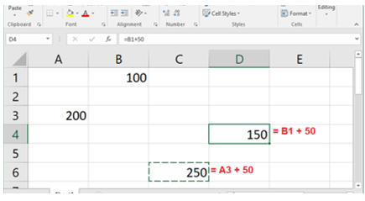
Khi sao chép công thức từ ô C6 sang D4 thì A3 đổi thành B1, bởi vì:
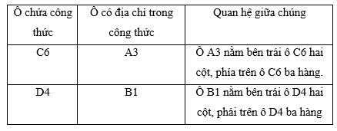
Khi đó cặp C6-A3 và D4-B1 có vị trí tương đối giống nhau.
b. Di chuyển nội dung các ô có công thức
- Sử dụng lệnh Cut và Paste sẽ sao chép y nguyên công thức mà không thay đổi vị trí tương đối giữa chúng.
Địa chỉ tuyệt đối
- Trong một vài trường hợp em không muốn công thức bị thay đổi theo vị trí tương đối, ta phải dùng vị trí tuyệt đối để tính toán.
- Có tác dụng làm cho công thức giữ nguyên, không thay đổi.
Cú pháp: thêm dấu $ trước tên hàng, tên cột
Ví dụ:
B3 có địa chỉ tuyệt đối là $B$3
A1:A10 là $A$1:$A$10
BÀI TẬP
Câu 1. Trên trang tính, thao tác sao chép và di chuyển nội dung ô tính có mục đích:
A. Khó thực hiện tính toán.
B. Tốn thời gian và công sức.
C. Mất dữ liệu và khó thực hiện.
D. Giúp tiết kiệm thời gian và công sức.
Câu 2. Trên trang tính, để sao chép hay di chuyển dữ liệu em sử dụng các lệnh:
A. Copy hoặc Cut và Paste trong nhóm lệnh Clipboard trên dải lệnh Home.
B. Copy hoặc Cut và Paste trong nhóm lệnh Cells trên dải lệnhHome.
C. Copy hoặc Cut và Paste trong nhóm lệnh Clipboard trên dải lệnh Insert.
D. Copy hoặc Cut và Paste trong nhóm lệnh Cells trên dải lệnh Insert.
Câu 3. Trên trang tính, tại ô A1=5; B1=10; tại C1=A1+B1, sao chép công thức tại ô C1 sang ô D1, thì công thức tại ô D1 là:
A. A1+B1
B. B1+C1
C. A1+C1
D. C1+D1
Câu 4. Hãy nêu các thao tác để sao chép, di chuyển nội dung ô tính?
Câu 5. Chọn cụm từ thích hợp nhất để điền vào dấu ba chấm trong câu sau: "Khi sao chép một ô có nội dung là công thức chứa địa chỉ, các địa chỉ…"
A. Không bị điều chỉnh
B. Được điều chỉnh để giữ nguyên quan hệ tương đối về vị trí so với ô đích
C. Được điều chỉnh để giữ nguyên vị trí so với ô đích
D. Được điều chỉnh để giữ nguyên quan hệ tương đối về vị trí so với ô được sao chép
Câu 6. Trong ô tính xuất hiện ###### vì:
A. Tính toán ra kết quả sai
B. Công thức nhập sai
C. Độ rộng của hàng quá nhỏ không hiển thị hết dãy số quá dài
D. Độ rộng của cột quá nhỏ không hiển thị hết dãy số quá dài
DẶN DÒ
Học sinh
- Chép nội dung bài học (màu xanh dương) và làm các bài tập trên vào tập.
- Giáo viên sẽ kiểm tra tập để lấy điểm cộng vào cột điểm ĐGTX.
GHI CHÚ
- Nội dung bài mới : màu xanh dương
- Bài giảng : màu đỏ
- Bài tập : màu đen
- Dặn dò : màu nâu

Chúc các em học tập tốt!

